# Navidad en familia

**Språkvideo om julefeiring i Peru | Infoark lærer**

**Lytting, ordlæring og muntlig kommunikasjon**

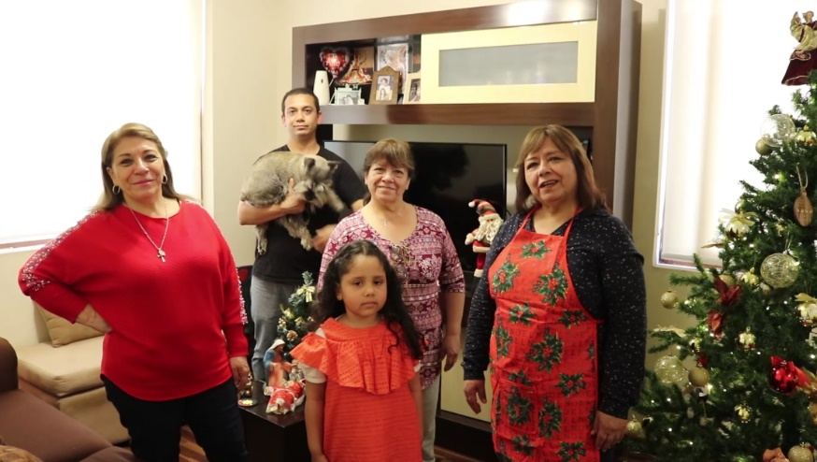Videoen viser en julekveld hjemme hos en familie i Lima, Peru. Tre søstre feirer jul sammen med den ene søsterens sønn og barnebarn.

Dersom man vil utvide arbeidet med jula litt, går det naturligvis an å snakke om flere dager enn selve julaften.

Man kan også gjøre noen av aktivitetene nedenfor i tillegg til oppgavene.

**Julebilder**

Gi elevene i lekse å ta et bilde av noe juleaktig hjemme hos seg selv. Det kan være bilde av noe pynt, julekaker, adventskalender eller lignende. Etterpå kan de enten beskrive det de selv har tatt bilde av, eller så kan man samle alle bildene i et felles dokument og snakke sammen om dem, for eksempel ved å «trekke» ett og ett bilde. Litt ut fra elevenes nivå, kan man også oppsummere til slutt ved hjelp av for eksempel disse uttrykkene:

*muchos, pocos, en una sola casa, en varias casas, es normal*

**Julegjenstand**

Alternativt så kan alle ta med seg en juleting på skolen, og så kan man snakke om denne på samme måte som med bildene. Da går det også an å la alle velge seg en gjenstand som ikke er sin egen, og så forklare hvorfor han/hun har valgt denne.

**Juletur**

Send elevene ut på en liten tur i nærmiljøet. Be dem om å ta ett eller flere bilder av ting de ser som minner dem om jula. Etterpå kan man oppsummere i klassen.

**Aktuelt vokabular**   
(Ikke nødvendig å gå gjennom på forhånd – bruk det som trengs.)

Julenissen **Papá Noel**

juletre **árbol de navidad, m**

elektriske utendørs julelys **luces navideñas al aire libre, f**

figur **figura, f**

stige **escalera, f**

kort, skilt **cartel, m**

snømann **monigote/hombre de nieve, m**

nisselue **sombrero de Santa, m**

julekuler **bolas de Navidad, f pl**

Videotranskripsjonen kan brukes for de som trenger det. Videoen er tekstet, men man kan også se den uten tekst.